Календарно-тематическое планирование по ФИЗИКЕ для 7 КЛАССА

№ | Тема | День недели | Источник информации | Контрольные задания
1 | Мощность и работа . Егәрлек һәм эш. | вторник | 1. параграф 55-56 прочитать,  2. посмотреть - http://files.school-collection.edu.ru/dlrstore/669b525f-e921-11dc-95ff-0800200c9a66/5_1.swf  http://files.school-collection.edu.ru/dlrstore/669b5260-e921-11dc-95ff-0800200c9a66/5_2.swf | Учебник, §55, 56, прочитать. Решить Упр. 30 №3 (167 стр.) и упр. 31 №2.  Отправить (нинди форматта булса да ярый) на  электронную почту xrn@yandex.ru  до 19. 00
2 | Простые механизмы. Рычаг. Равновесие сил на рычаге. Рычаги в технике, быту и природе. Гади механизмнар. Рычаг. Рычагта көчләр тигезләнеше. | пятница | 1. параграф 57-58 читать,  2. посмотреть - http://files.school-collection.edu.ru/dlrstore/669b5267-e921-11dc-95ff-0800200c9a66/5_9.swf (страницы 1-7).  3. Решить следующие задачи на примере образцы учебника в стр.175 (письменно в тетрадях)  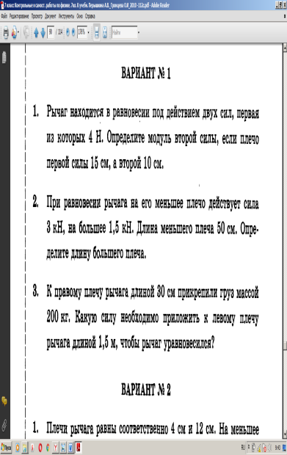 | Отправить любые 2 решения (нинди форматта булса да ярый) на  электронную почту xrn@yandex.ru  до 19. 00

